Презентація до уроку https://www.canva.com/design/DAGUHvOsvr0/5Q9vNRw2l8O-doP32CtQ6g/view?utm_content=DAGUHvOsvr0&utm_campaign=share_your_design&utm_medium=link&utm_source=shareyourdesignpanel
Урок “ Енергоефективність у дії”
Мета уроку: Навчальна. Закріпити в учнів знання з теми «Теплота згоряння палива. Коефіцієнт корисної дії нагрівника»; продовжити формування умінь і навичок учнів розв’язувати фізичні задачі, застосовуючи набуті знання; розв'язувати задачі, пов'язані з енергоефективністю та тепловими втратами.
Розвивальна. Розвивати вміння аналізувати навчальний матеріал, ефективність використання різних видів палива. Формувати навички оцінювання реальних процесів із погляду енергозбереження та економічної доцільності. Сприяти розвитку критичного мислення та вміння робити висновки щодо вибору найбільш енергоефективного рішення.
Виховна. Виховувати уважність, зібраність, спостережливість. Формувати екологічну свідомість та усвідомлення важливості раціонального використання енергії. Підвищити інтерес до сучасних технологій, що сприяють зниженню енергоспоживання.
Тип уроку: урок закріплення знань.
Обладнання: навчальна презентація, комп’ютер.
“Наш світ занурений у величезний океан енергії, ми летимо в безкінечному просторі з незбагненною швидкістю. Все довкола обертається, рухається - все енергія. Перед нами грандіозна задача знайти способи видобутку цієї енергії. Тоді, витягаючи її з цього невичерпного джерела, людство просуватиметься вперед гігантськими кроками”
Нікола Тесла
І. Організаційний момент (3 хв)
Слайд 1. Привітання з учнями, відео фрагмент, епіграфу уроку.
З розвитком цивілізації зростають масштаби використання палива, що призводить до спустошення земних надр. Пустоти, що утворилися внаслідок видобутку, спричиняють зсуви ґрунту. Економія палива та створення нових видів – нагальні потреби людства. У розвинених країнах світу дедалі ширше використовують енергію Сонця, вітру, водню, геотермальну. Вправа «Вірю-не вірю»
«Для того, щоб 12 годин щодня протягом року горіла одна лампа потужністю 100 Вт, необхідно спалити 180 кг вугілля, внаслідок чого в атмосферу буде викинуто 425 кг СО₂» Слайд 2. Налаштування на продуктивну роботу за допомогою вправи «Енергетичний детектив» (завдання на розвиток уваги, уважності, зібраності та спостережливості).
Слайд 3. Уважно розгляньте всі зображене на слайді, помітьте всі деталі, щоб дати відповіді на мої запитання.
- Які геометричні фігури ви помітили (прямокутник, круг, коло, прямокутний паралелепіпед, зрізаний конус, куля)?
- Які числа ви помітили на слайді (540 кал, 60 ккал, 4,2 Дж, 4200 Дж)?
- Що таке калорія?
Кало́рія, позначення: кал, міжнародне: cal (від лат. calor - «тепло») - дорівнює енергії, необхідній для нагрівання 1 г води на 1 °C. 1 кал = 4,2 Дж. Частіше використовується кілокалорія (1 ккал= 4200 Дж). Це енергія, яка необхідна для нагрівання 1 кг води на 1°C. Має широке застосування в біології, хімії, харчовій промисловості.
Слайд 4. Їжа – джерело енергії та здоров’я для людини, а особливо для підлітків.
Слайд 5. Ви повинні дотримуватися розпорядку харчування .
Сніданок | 7.00-7.30 | 25%
Другий сніданок | 11.00-11.30 | 10%
Обід | 14.00-15.00 | 40%
Підвечірок | 17.00-17.30 | 10%
Вечеря | 19.30-20.00 (за 2 год до сну) | 15 %
Слайд 6. Пропоную вам розрахувати рівень витрати енергії під час уроку фізики. Урок триває 40 хв, що становить 2/3 год, маса учня 50 кг, витрата на 1 кг становить 1,8 ккал/год.
$\frac{2}{3}$год ‧ 50 кг ‧ 1,8 $\frac{ккал}{кг∙год}$= 60 ккал = 252 000 Дж.
Слайд 7-8. Думаю, що всім вистачить енергії для роботи на уроці з високим ККД.
ІІ. Перевірка домашнього завдання. Виконання тесту «Всеосвіта»
Актуалізація опорних знань (5 хв)
- Які види палива ви знаєте?
- Як розрахувати кількість енергії, що виділяється при згоранні палива?
- Що таке «питома теплота згорання палива»?
- Що таке ККД нагрівника?
- Формула для обчислення ККД нагрівника.
- Як можна обчислити масу тіла, знаючи об’єм.
- Як обчислити потужність? ( 7 клас)
ІІІ. Оголошення форми роботи та пояснення правил (3 хв)
Слайд 9. Розгорніть зошити. Запишіть число, тему уроку «Енергоефективність в дії. Розв’язування задач». Під час уроку закріпимо знання про питому теплоту згоряння палива та коефіцієнт корисної дії нагрівника. Будемо вчитися вибирати ефективний спосіб обігріву приміщення та оцінювати енергозатрати при використанні різних видів палива. Оцінимо значення енергозбереження в сучасному світі та будемо шукати способи підвищення енергоефективності. Адже «Той, хто знає, як працює енергія, контролює її витрати».
Слайд 10. Крім того, ви здійсните самооцінювання своєї діяльності за критеріями, які є у вас на столах. Якщо ви успішно справитися з усіма завданнями, ви отримаєте 10 балів за роботу на уроці + бонус за додаткові завдання при підготовці до уроку та під час уроку. Отримаєте оцінку за виконане домашнє завдання .
Завдання |  | Бали | Самооцінка в балах
Формули | Запишіть формули для знаходження кількості теплоти при:
Формули | нагріванні/охолодженні | 1 бал
Формули | плавленні /кристалізації | 1 бал
Формули | пароутворенні/конденсації | 1 бал
Формули | згорянні палива | 1 бал
Формули | ККД нагрівника | 1 бал
1.Порівняння палива для обігріву будинку | 1.Скільки кілограмів палива потрібно для отримання 540 МДж теплової енергії? | 1 бал
1.Порівняння палива для обігріву будинку | 2.Яке паливо більш економічне з точки зору маси? | 1 бал
1.Порівняння палива для обігріву будинку | 3.Як зміниться вибір, якщо врахувати ККД печі? | 1 бал
1.Порівняння палива для обігріву будинку | 4.Чи однаково забруднюється атмосфера різними видами палива ? | 1 бал
3.Визначення ККД бензинового двигуна автомобіля | 1.Визначте ККД двигуна. | 1 бал
3.Визначення ККД бензинового двигуна автомобіля | 2.Яка кількість енергії (у % та МДж) витрачається у вигляді тепла | 1 бал
3.Визначення ККД бензинового двигуна автомобіля | 3.Яким чином можна підвищити енергоефективність автомобіля? | 1 бал
Додатково
Домашнє завдання

Рівень навчальних досягнень | Кількість набраних балів | ККД, %
Високий | 10-12 | 80-100
Достатній | 7 - 9 | 58 -75
Середній | 4 - 6 | 33-50
Початковий | 1-3 | 8-25
ІV. Основна частина уроку. Виконання завдань (25 хв)
Слайд 11. Пропоную задачі спрямовані на формування розуміння реальних аспектів застосування енергії та ефективності. Вони стимулюватимуть вас мислити критично, оцінюючи витрати, ресурси та можливі способи підвищення енергоефективності.
Слайд 12. Розпочнемо з вправи «Збережи енергію – збережи світ». «ЕНЕРГОЕФЕКТИВНІСТЬ - це раціональне та максимально корисне використання енергії, яке дозволяє досягти бажаних результатів з найменшими витратами енергії й ресурсів та мінімізує негативний вплив на навколишнє середовище».
Слайд 13. 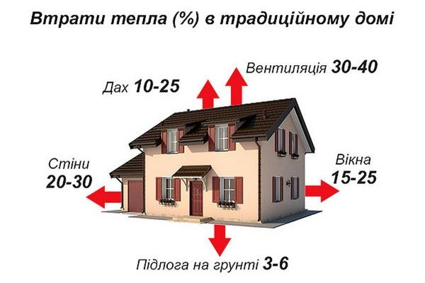
Слайд 14. Проаналізуємо слайд «Паливна промисловість України». У 1795 році була споруджена перша в Україні кам’яновугільна шахта Донецького вугільного басейну. В 1952 році почав працювати Львівсько–Волинський басейн. У зв’язку з окупацією частини Донбасу Україна змушена імпортувати вугілля з Австралії, США, Казахстану, Південної Африки.
Слайд 15.Завдання 1. Порівняння палива для обігріву будинку.
Візьміть картки самооцінювання, виконайте завдання на знання формул
Умова: Для обігріву будинку можна використовувати дрова (питома теплота згоряння q = 10 МДж/кг), вугілля (q = 27 МДж/кг) або природний газ (q = 45 МДж/кг). (завдання виконується по рядах)
Слайд 16.ЧОРНИЙ
Запитання:
- Скільки кілограмів дров, вугілля та природного газу потрібно для отримання 540 МДж теплової енергії?
- Яке паливо більш економічне з точки зору маси?
- Як вплине на ваш вибір те, що ККД печі для дров становить 60%, для вугілля 80%, для природного газу 85%?
- Чи однаково забруднюється атмосфера при спалюванні дров, вугілля, природного газу?

Слайд 17.
Види палива | Переваги | Недоліки
Дрова | Менше впливають на глобальне потепління | Забруднюють місцево (локально) сажею та чадним газом.
Вугілля | З великим вмістом вуглецю надзвичайно ефективне | Найбільш шкідливе паливо через великі викиди CO₂, SO₂, NOₓ і токсичних речовин
Природний газ | Найбільш екологічний серед викопних видів палива | Сприяє утворенню парникових газів
При виборі палива потрібно враховувати не лише теплотворну здатність, але й екологічний вплив на навколишнє середовище.
Слайд 18. ЧОРНИЙ
Слайд 19-20. Хвилинка історії «Гасова лампа» та вправи для пальців рук.
Цей термін вживав канадський лікар і геолог А. Ґеснер щодо видобутої ним з вугілля освітлювальної олії, запатентованої в США 1854 року
Слайди 21-22. Завдання 2. Економічний вибір між паливом і електроенергією
Умова: Для опалення невеликого приміщення обігрівач потужністю 2 кВт працює 10 годин на добу. Вартість електроенергії становить 4,32 грн/кВт∙год . Альтернативно можна використовувати газовий котел із ККД 85%. Потрібна кількість тепла на добу - 140 МДж. Вартість газу становить 7,96+2.11 грн/м³ (постачання та доставка), а 1 м³ газу виділяє 34 МДж тепла.
Запитання:
- Скільки коштуватиме обігрів приміщення електрообігрівачем?
- Скільки газу потрібно для досягнення того ж ефекту, та яка буде його вартість?
- Що вигідніше: електрика чи газ?
- Як зміниться відповідь, якщо ККД котла впаде до 70%?
Слайд 23.ЧОРНИЙ
Слайд 24.Симптоми отруєння чадним газом
Слайд 25. Завдання 3. Визначення ККД бензинового двигуна автомобіля (самостійно)
Умова: Автомобільний двигун при спалюванні 1 літру бензину виділяє 34 МДж енергії, але лише 30% цієї енергії перетворюється на корисну роботу, а решта витрачається у вигляді тепла.
Запитання:
- Визначте ККД двигуна.
- Яка кількість енергії (у % та МДж) витрачається у вигляді тепла?
- Яким чином можна підвищити енергоефективність автомобіля?

Слайд 26. Рефлексія та самооцінювання, оцінювання вчителем
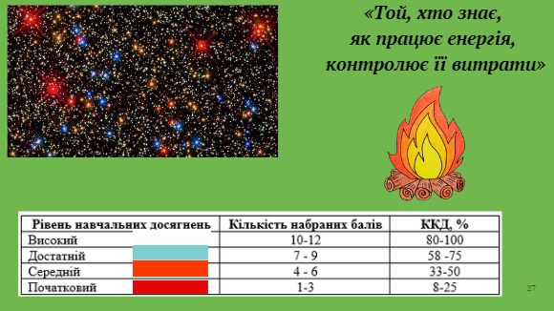
Білий колір – 80-100%
Блакитний колір – 58-75%
Помаранчевий колір – 38-50%
Червоний колір – 8-25%
Пам’ятайте, що за своє життя зорі проходить всі стадії : від червоного кольору до білого. Так і ви, набираєтесь досвіду, збільшуєте свій ККД.
Слайд 27. Прийом «Незакінчене речення»
- На сьогоднішньому уроці я зрозумів(-ла)/дізнався(-лась)/розібрався(-лась)...
- Я хочу похвалити себе за те, що на сьогоднішньому уроці ...
- На уроці мені особливо сподобалося ...
- Знання із сьогоднішнього уроку мені знадобляться ...
- На сьогоднішньому уроці мене здивувало
Сподіваюся, що ці знання допоможуть краще розуміти світ, а й зробити його трішки кращим!

Слайд 28. Домашнє завдання з роздумом
- Подумайте вдома, як можна зменшити енергоспоживання у вашому побуті.
- Визначте 2-3 способи, якими можна підвищити ефективність використання енергії у вашому будинку»

Практична порада від учителя
«Тепер ви знаєте, що не вся енергія перетворюється на корисну роботу чи тепло. Тому завжди варто замислюватися: чи правильно я використовую ресурси? Вибір енергоефективних приладів і розумне споживання енергії можуть допомогти не лише заощадити гроші, а й зробити світ більш екологічним»

